第16讲 组合几何
本节主要内容是组合几何，几何中一些组合性质的问题．按照数学家厄迪斯的说法，凸性、覆盖、嵌入、计数、几何不等式、等都属于这类问题．凸包和覆盖、几何不等式问题分别在第6讲、第15讲已经着重讲解过，本讲仍有所涉及，本讲涉及组合计数、几何极值、几何图形的分割和一些组合几何杂题．
A类例题
例1 证明：任何面积等于1的凸四边形的周长及两条对角线之和不小于4+2.(1985年奥地利和波兰联合数学竞赛试题)
分析 先考虑两种特殊情形：面积等于1的正方形和菱形. 在正方形中周长为4,对角线之和为2；在菱形中, 两条对角线长分别为l₁和l₂, 则因面积面积S= l₁l₂ =1,故l₁＋l₂≥2=2,而周长=4=2≥2 =4. 故两种特殊情形之下结论成立．这就启发我们可将周长和对角线分开来考虑．
证明 设ABCD是任一面积为1的凸四边形(如图)，于是有
1=(eg+gf+fh+he)sinα≤(eg+gf+fh+he)＝(e＋f )( g+h) ≤()²,
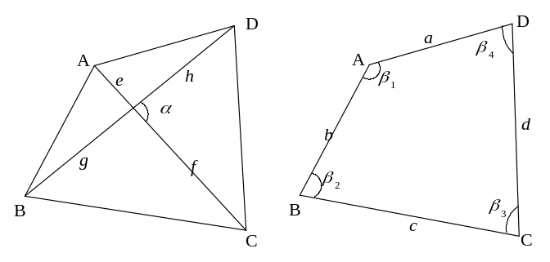
即对角线之和为e＋f + g+h≥2．
再按图的方式最新将图形中线段和角标上字母，于是又有
2=2S_{四边形ABCD}
= absinβ₁+bcsinβ₂+cdsinβ₃+dasinβ₄
≤(ab+bc+cd+da)= (a+c)(b+d)≤()²,
则a+b+c+d≥4.
综上所述, 命题结论成立．
说明 几何不等式的证明通常引进几何变量后化归为代数不等式的证明，其中均值不等式和柯西不等式经常使用．
- 在平面上给定五个点，连接这些点的直线互不平行、互不垂直，也互不重合．过每一点作两两连接其余四点的所有直线的垂线．若不计原来给定的五点, 这些垂线彼此间的交点最多能有多少个？(第6届IMO试题)
分析 先考虑所有五个点间的连线的情况，再考虑每点向所有连线作的垂线的情况，利用多个点向一条直线作垂线没有交点，三角形的三条高线交于一点，将多计数的交点一一剔除．
解 由题设条件，给定的五个点之间的连线共有C5=10条, 这些点构成的三角形共有C5=10个．过给定五点中的每一个作不通过该点连线的垂线共有5C4=30条．若此30条垂线两两互不平行, 它们的交点也互不重合, 则共有C30=435个交点．然而，在本问题中的30条垂线有相互平行的, 也有交点重合的, 故应从435个交点中减去多计入的交点个数．
首先，对于任一条连线，过其余三点所作该连线的三条垂线是彼此平行而无交点的，故应从总数中减去由此多计入的10 C3=30个交点；其次，对于由这些连线构成的每一个三角形来说，三条高同交于一点，而这三条高也为所作的垂线，故应从总数中再减去10(C3−1)=20个多计入的交点；又过每一顶点所作其余连线的垂线都重交于该顶点，而欲求交点数是不记入该五个顶点的，故又应从总数中再减去5C6=75个多计入的顶点(恰有C4=6条垂线在一顶点处相交)．
故至多有435−20−30−75=310个交点．
说明 简单的组合计数问题和普通的排列组合问题解决的方法类似，必须做到既不遗漏，也不重复(不多算，也不少算)，复杂的问题还要构造递推关系、利用映射、算两次、数学归纳法等思想方法加以考虑，见本书其它讲座．
情景再现
1. 在平面上给定正方形ABCD, 试求比值的最小值，其中O是平面上的任意点．(1993年圣彼得堡市数学选拔考试试题)
2. 由9条水平线与9条竖直线组成的8×8的棋盘共形成r个矩形，其中s个正方形， 的值可由形式表示，其中m,n均为正整数，且是既约分数. 求m+n的值.(1997年美国数学邀请赛试题)
B类例题
例3 已知边长为4的正三角形ABC，D、E、F分别是BC、CA、AB上的点，且|AE|=|BF|=|CD|=1，连接AD、BE、CF，交成△RQS，P点在△RQS内及其边上移动，P点到△ABC三边的距离分别记作x、y、z.
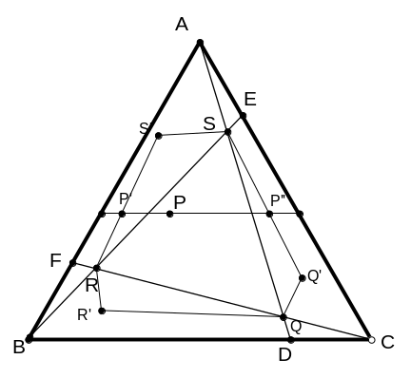
- 求证：当P点在△RQS的顶点时，乘积xyz有极小值；
- 求上述乘积的极小值.（1982年全国高中数学联赛试题）
分析 逐步调整法 先固定x，考虑yz的最小值.
然后又由对称性扩大P点的变化范围求乘积xyz的极小值．
解 1.如图，第一步，先固定x，考虑yz的最小值.[来源:学科网ZXXK]
即过P作直线l∥BC，当P在l上变化时，yz何时最小.
第二步，先证两个引理：
引理1：x+y+z=定值，这个定值就是正三角形的高.
引理2：设y∈[α,β]，y的二次函数y(a—y)在[α, β]
的一个端点处取得最小值.
引理1的证明用面积法，引理2的证明可用配方法.（证明留给读者）
由两个引理不难得到：如果P’,P’’为l上的两点，那么当P在区间[P’,P’’]上变动时，xyz在端点P’P’’处取得最小值.
第三步，扩大P点的变化范围：
根据上面所述，当P点在l上变动时，xyz在端点P’或P”处为最小，这里P’、P”是l与△RQS的边界的交点，但△RQS的边不与△ABC的边平行，因而在P移到△RQS的边界后，不能搬用上述方法再将P’或P”调整为△ABC的顶点.
但是我们可以把P’点变化区域由△PQR扩大为图中所示的六边形R R’QQ’ S S’, 其中R R’∥Q’S∥CA, R’Q∥S’S∥BC, Q’Q∥RS’∥AB,也就是说: R与 R’关于∠ABC的平分线为对称. S’与R关于∠ACB的平分线为对称,等等.过P作平行于BC的直线 l,将P调整为l与六边形R R’QQ’ S S’的边界的交点P’(或P”),再将P’调整为顶点R 或S’,每一次调整都使xyz的值减小.
由于对称, xyz在六个顶点R ,R’,Q,Q’ ,S,S’处的值显然相等,因而命题成立.
2.由题易知，△ABE≌△BCF≌△CAD，从而△AER≌△BFQ≌△CDS，△RQS是正三角形.
由1，我们只考虑S点x，y，z的取值.
由于△ASE∽△ADC,故|AS|:|SE|=4:1,
由于△AFQ∽△ABD, 故|AQ|:|QF|=4:3.
所以故|AS|:|SQ|:|QD|=4:8:1,
又由于△ABC的高h= 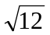,故可求得
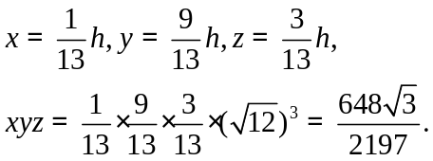
说明 本题用到二次函数的基本性质：定区间上二次函数的最值只能在端点或对称轴处取到．
例4设一凸四边形ABCD，它的内角中仅有∠D是钝角，用一些直线段将该凸四边形分割成n个钝角三角形，但除去A、B、C、D外，在该凸四边形的周界上，不含分割出的钝角三角形的顶点，试证n应该满足的充要条件是n≥4.(1993年全国高中数学联赛第二试试题)
分析 充分性：采用构造法. 先连AC，再以AC为直径作半圆，由直径所对的圆周角是直角启发构造4个钝角三角形. 必要性：先证非钝角三角形不能分成两个钝角三角形.再证n≥4.
解 充分性
(1)非钝角三角形一定可以分割成三个钝角三角形.
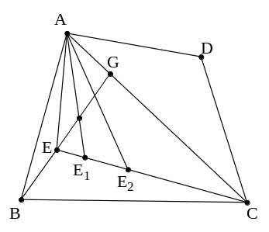
事实上，取锐角三角形任一顶点，或直角三角形直角顶点，设为B，向对边AC作高BG，再以AC为直径向三角形内作半圆，于是，BG把位于该半圆内的任意点E与三顶点连线将三角形分割成三个钝角三角形△ABE、△BCE、△CAE，即为所求.
(2)凸四边形ABCD可分割成4个钝角三角形. 如图，连线段AC，又由(1), △ABC可分割成三个钝角三角形，加上钝角△ACD，共有4个钝角三角形.
(3)凸四边形ABCD可分割为n=5，6，…个钝角三角形，如图，作AE₁、AE₂、…，即得新的分割的钝角三角形△AEE₁，△AE₁E₂，…共有5，6，…个钝角三角形(外角∠AE₁C＞∠AEC＞90⁰,∠AE₂C＞∠AEC,…)
必要性
先指出一个事实：非钝角三角形不能分割成两个钝角三角形. 这是因为由任一顶点向对边作分割线段与对边的夹角不能将180º分成两个钝角，所以不能分割成两个钝角三角形.
设凸四边形已被分割为n个钝角三角形，如果该凸四边形的四条边分别属于4个不同的钝角三角形，则已证得了n≥4. 如果有两条邻边同属于一个钝角三角形(不相邻的两边不能构成三角形)，这时有下列两种情况之一发生：
(I)该两邻边夹角为钝角∠D，于是∠D不能分割.
这时AC必为分割线. 非钝角三角形△ABC必被再分割之，它不能分割成2个钝角三角形，只能分割成3个以上的钝角三角形，连同钝角三角形△ADC，有n≥4.
(II)该两邻边的夹角不是∠D，这时夹角不能是∠B，因为△ABC不是钝角三角形，因为夹角只能是∠A或∠C而使BD为分割线，并且将∠D分割出一个钝角，使该两邻边构成钝角三角形的两条边，这样，另一非钝角三角形必被再分割之，于是同理必须分割成3个以上的钝角三角形，同理得到n≥4.
说明 组合几何在全国高中数学联赛加试中经常出现，本题的难点在必要性的证明，充分性的证明只要构造就好了．
例5 设凸四边形ABCD的面积为1，求证在它的边上(包括顶点)或内部可以找到四个点，使得以其中任意三点为顶点所构成的四个三角形的面积均大于.(1991年全国高中数学联赛第二试试题)
分析 在四个三角形△ABC、△BCD、△CDA、△DAB中选出一个面积最小的，然后按其面积与的大小分四类情况加以讨论.
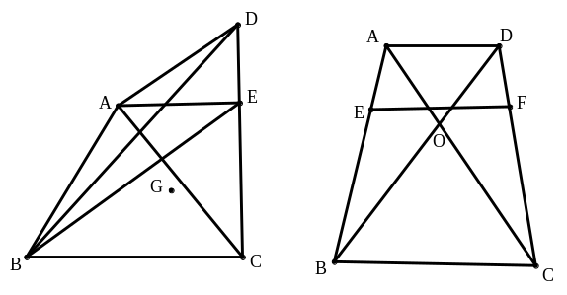
证明 如图 (1)，考虑四个三角形△ABC、△BCD、△CDA、△DAB的面积，不妨设S_{△DA B}为最小.这时有四种情况：
(1)S_{△DA B}>.这时显然A、B、C、D即为所求的四个点.
(2)S_{△DA B}<.设G为△BCD的重心.
因 S_{△BCD}=1－S_{△DA B} >,故
S_{△GBC}= S_{△GCD}= S_{△GDB}=S_{△BCD}>.
于是，B、C、D、G四点即为所求.
(3)S_{△DA B}=，而其它三个三角形的面积均大于，由于S_{△A BC}=1－S_{△CDA}<=S_{△BCD},
故过A作BC的平行线l必与线段CD相交于CD内部的一点E.
由于S_{△A BC}>S_{△DA B}, 故S_{△EA B}>S_{△DA B}=.又S_{△EAC}=S_{△EA B},S_{△E BC}=S_{△A BC}>.故E、A、B、C四点即为所求.
(4)S_{△DA B}=，而其它三个三角形中还有一个面积为，不妨设S_{△CDA} = (如图(2))，
因S_{△DA B}=S_{△CDA} ，故AD∥BC，又S_{△A BC}=S_{△D BC}= .故得BC=3AD.
在AB上取点E，DC上取点F，使得AE=AB，DF=CD，那么，
EF=(3AD+BC)=AD,
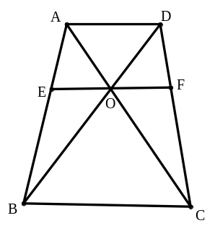
S_{△EBF}=S_{△ECF}=S_{△A BF}=×S_{△A BC}>,
S_{△E BC}=S_{△F BC}> S_{△EBF} >.
故E、B、C、F四点即为所求.
注 分类的方法可以与证法一不同.
(4)的证明可按下面的方法处理
S_{△DA B}=，而其它三个三角形中还有一个面积为，
不妨设S_{△CDA} = (如图)，
因S_{△DA B}=S_{△CDA} ，故AD∥BC，过AC、BD的交点O作EF∥BC,分别交AB、CD于E、F，则EF=2· AD= AD. S_{△EBF}= S_{△ECF}=× S_{△DAB}＞, S_{△EBC}= S_{△FBC}＞S_{△EBF}＞. 故E、B、C、F四点即为所求.
说明
情景再现
3．设AB,CD是以O为圆心，r为半径的两条互相垂直的弦．圆盘被它们分成的四个部分依顺时针顺序记为X,Y,Z,W．求的最大值与最小值，其中A(U)表示U的面积．(1988年I MO预选题)
4．设整数n(n≥5).求最大整数k，使得存在一个凸n边形(凸或凹，只要边界不能自相交)有k个内角是直角．(第44届IMO预选题)
5. 设ABCD是一个梯形(AB∥CD),E是线段AB上一点,F是CD上一点,线段CE与BF相交于点H,线段ED与AF相交于点G.. 求证: S_{EHFG}≤S_{ABCD}.
如果ABCD是一个任意凸四边形,同样结论是否成立?请说明理由.(1994年中国数学奥林匹克试题)
C类例题
例6 在平面内任给n(n＞4)个点，其中任意3点不共线.试证：至少有Cn₋₃个以上述所给定点为顶点的凸四边形.(第11届IMO试题)
分析 由于平面上任何5点(其中任意3点不共线)中必有4点是一个凸四边形的4个顶点，于是通过算两次的方法，利用排列组合知识计算出不同的凸四边形的个数的最小下界，然后用数学归纳法证明此下界超过Cn₋₃．另一种方法是直接找出Cn₋₃个凸四边形.
证法一 由E.Klein定理知，平面内任何5点(其中任意3点不共线)中必有4点是一个凸四边形的4个顶点，而n个点可组成Cn个5点组，故一共有Cn个凸四边形(包括重复计数)，而每个凸四边形的4个顶点恰好属于Cn ₋₄=n−4个5点组，所以，不同的凸四边形的个数不少于Cn.
下面用数学归纳法证明Cn≥Cn ₋₃(n≥5).
当n＝5时，Cn＝Cn ₋₃＝1.
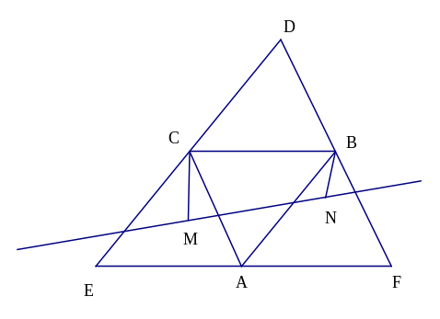
设n＝k时，Ck≥Ck ₋₃,那么，当n＝k＋1时,
Ck₊₁= · ≥ ·Ck ₋₃
= · =
= = ≥C(k+1) ₋₃.
故对一切n≥5，Cn≥Cn ₋₃.
综上可知，至少有Cn ₋₃个凸四边形.
证法二 以给定点中任意3点为顶点可以作一个三角形，设这些三角形中面积最大的一个为△ABC,过顶点A、B、C分别作对边的平行线，3条平行线相交成△DEF(如图)，则n个给定的点全部落在△DEF的内部或边界上(否则与△ABC的面积最大矛盾).[来源:学科网ZXXK]
除A、B、C3点外，另外n−3个任意两点M、N所决定的直线至多与△ABC的两边相交而与第三条边不相交.不妨设MN不与BC相交(如图)，于是MNBC为凸四边形，显然，这些凸四边形互不相同，并且至少有Cn ₋₃个.
说明 组合计数是组合几何的一个重要组成部分，算两次是其中的手法之一．
例7 求平面上满足条件:
(1)三角形的三个顶点都是整点,坐标原点为直角顶点;
(2)三角形的内心M的坐标为(96p,672p),其中p为素数的直角三角形的个数.
(2003年湖南省高中数学竞赛试题)
分析 如图，由于OM是直角∠AOB的平分线，M的坐标已知，可以利用解析几何和三角的有关知识求出OM,OA,OB的斜率，这样可以设出点A,B的坐标，利用切线长相等计算直角三角形内切圆半径r的公式(OA+OB−AB=2r)以及r= OM就可得出A,B坐标的关系式，再利用质因数的分解就可以获解．
解 设如图所示的三角形为满足条件的Rt△OAB,则直线OM的斜率为tanα= 7;
直线OA的斜率为tan(α−45º)= = ;直线OB的斜率为−.
由此可设A(4t,3t),B(−3s,4s)(s＞0, t＞0),则t=4t−3t,s= −3s+4s都是正整数.
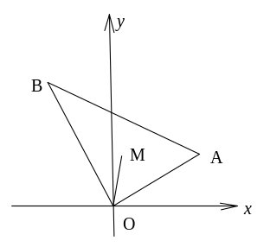
设△OAB的内切圆半径为r, 则r= OM= p·96=5p×96.
又OA=5t, OB=5s,AB=5. 由OA+OB−AB=2r,得5=5t+5s−2×5p×96.
两边平方,整理得
(t−192p)(s−192p)=2p²×96²=2¹¹×3²×p².
因5t＞2r, 5s＞2r, 故t−192p＞0, s−192p＞0.
因此,所求三角形的个数等于2¹¹×3²×p²的正因数的个数,即
当p≠2,3时,共有(11+1)(2+1)(2+1)=108个直角三角形符合条件;
当p=2时,共有(13+1)(2+1)=42个直角三角形符合条件;
当p=3时,共有(11+1)(4+1)=60个直角三角形符合条件.
说明 本题的解法采用层层推进，先从OM,OA,OB的斜率出发，再探求A,B坐标之间的关系．进而利用内切圆半径的两种算法使问题的解决架起了桥梁．
例8 设n和k是正整数,S是平面上n个点的集合,满足:
- S中任何三点不共线;
- 对S中的每一点P, S中存在k个点与P的距离相等.
证明:k＜+.(第30届IMO试题)
分析 由于S中的每一点P, S中存在k个点与P的距离相等，所以考虑以S中的每一点为中心作圆，每个圆上至少有有k个点，再利用算两次的方法计算两个端点均属于S的线段的条数，就可以得出不等关系，问题就迎刃而解．
解 依题设，以S中的每一点为中心可作n个圆，使每个圆上至少有k个点属于S.
我们称两个端点均属于S的线段为好线段．一方面，好线段显然共有Cn条．
另一方面，每个圆上至少有Ck条好线段，n个圆共有nCk条好线段,但其中有一些公共弦被重复计算了．但每两个圆至多有一条公共弦，n个圆至多有Cn条公共弦(这些弦不一定是好线段),故好线段的条数不少于nCk-Cn．综上所述，得到Cn≥nCk-Cn．即k²−k−2(n−1)≤0.
所以，k≤＜＝+.
说明 (1)本题中第一个条件是多余的；
(2)算两次的思想方法在组合数学中经常使用，如果两次都是精确结果，综合起来得到一个等式；如果至少有一次采用了估算(计算了量的上界或下界)，那么，就可以得到一个不等式．
情景再现
6. 平面上给定100个点，其中任意3点可组成三角形，证明至多有70%的三角形为锐角三角形.(第12届IMO试题)
7. 设M为平面上坐标为(p×1994,7 p×1994)的点,其中p是素数.求满足下述条件的直角三角形的个数:
- 三角形的三个顶点都是整点,而且M是直角顶点;
- 三角形的内心是坐标原点.(1994年中国数学奥林匹克试题)
8. 平面上有n≥5个互不相同的点，每点恰好与其它4点的距离为1,求这样的n的最小值.(2004年中国国家集训队测试题)

习题16
1．在六条棱长为2,3,3,4,5,5的所有四面体中最大的体积是多少？证明你的结论.(1983年全国高中数学联赛第二试试题)
2.平面上的点集H称为好的，如果H中的任意3点都存在一条对称轴，使得这3个点关于这条对称轴对称.证明：
(1)一个好的集合不一定是轴对称的；
(2)如果一个好的集合中恰有2003个点，则这2003个在一条直线上.(2003年匈牙利数学奥林匹克试题)
3.已知一张n×n (n≥3)的方格纸板，每个单位正方形内有下列四个单位向量之一：↑，↓，←，→，其中向量平行于单位正方形的边，且过单位正方形的中心.一只甲虫每次根据向量所指的方向从一个单位正方形爬到另一个单位正方形.如果甲虫从任意一个单位正方形出发，经过若干次移动以后，又回到出发时的那个单位正方形，其中向量所指的方向不允许甲虫离开方格纸板.
问是否可能使得任意一行(不包括第一行和最后一行)所有向量的和等于这一行平行于这一行的所有向量之和, 任意一列(不包括第一列和最后一列)所有向量的和等于这一列平行于这一列的所有向量之和.(2003年白俄罗斯数学奥林匹克试题)
4.设正整数n≥3,如果在平面上有n个格点P₁,P₂,…,P_{n}满足:当|P_{i} P_{j}|为有理数时，存在P_{k},使得|P_{i} P_{k}|和|P_{j} P_{k}|都是无理数;当|P_{i} P_{j}|为无理数时，存在P_{k},使得|P_{i} P_{k} |和|P_{j} P_{k}|都是有理数,那么，称n为“好数”.
(1)求最小的“好数”；
(2)问：2005是否为“好数”？(2005年中国女子数学奥林匹克试题)
5.证明：对n≥4,每一个有外接圆的四边形，总可以划分成n个都有外接圆的四边形.(第14届IMO试题)
6.在平面上引4条直线,使得其中每两条都相交,而任何3条不共点(这些直线中的每一条都与其余的直线有三个交点),试问这样分割的8条线段的长度能否分别等于
(1)1,2,3,4,5,6,7,8;
(2)不同的正整数值.(1991年全苏数学奥林匹克试题)
7.在边长为1的正方形网格平面上有一个直角三角形，其所有顶点都是格点，且三边长均为整数，证明其内切圆圆心也是一个格点．(1991年德国数学奥林匹克试题)
- 平面上已给7个点，用一些线段连接它们，使得
(1)每三点中至少有两点相连；
(2)线段的条数最少．
问有多少条线段？给出一个这样的图．(第30届IMO预选题)
- 设P₁,P₂,…,P₁₉₉₃=P₀是平面xOy上具有下列性质的不同点：
(1)P_{i}的坐标是两个整数，求证i=1,2,3,…,1993;
(2)除P_{i}和P_{i＋1}外,在线段P_{i}P_{i＋1}上没有坐标是两个整数的点，其中i=0,1,2,…,1992.
证明：对于某个i,0≤i≤1992,在线段P_{i}P_{i＋1}上存在一个点Q(q_{x},q_{y})使得2q_{x}和2q_{y}是奇整数．(1993年亚太地区数学奥林匹克试题)
10. 将边长为整数m，n的矩形划分成若干个边长均为正整数的正方形. 每个正方形的边平行于矩形的相应边，试求这些正方形边长之和的最小值.(2001年全国高中数学联赛加试试题)
11.对于平面上任意三点P、Q、R,我们定义m(PQR)为△PQR的最短的一条高线的长度(当P、Q、R三点共线时，令m(PQR)=0.
设A、B、C为平面上三点，对此平面上任意一点X,求证：
m(ABC)≤m(ABX)+m(AXC)+m(XBC). (第34届IMO试题)
12. 由n个点和这些点之间的l条连线段组成一个空间图形， 其中
n=q²+q+1，l≥q(q+1)²,q≥2,q∈N.
已知此图中任意四点不共面, 每点至少有一条连线段, 存在一点至少有q +2条连线段. 证明：图中必存在一个空间四边形(即由四点A、B、C、D和四条连线段AB、BC、CD、DA组成的图形). (2003年全国高中数学联赛加试题)
本节“情景再现”解答：
1. 首先证明≥. 将不等式两端平方，去分母得
2(OA²+OC²+2OA·OC)≥OB²+OD²+2OB·OD.
因为OA²+OC²= OB²+OD²,所以，上述不等式就化为
OB²+OD²+4OA·OC≥2OB·OD.
而这个不等式显然成立，因为OB²+OD²≥2OB·OD.
其次，如果取O=A,即知该分式的值为．所以该比值的最小值是．
2. 因为一个矩形必须由两条水平直线和两条竖直直线确定，今有9条水平直线和9条竖直直线，故共有C9C9=1296个矩形，其中边长为1的正方形有8²个，边长为2的正方形有7²个,….一般地，边长为i的正方形有(9―i) ²个(1≤i≤8)，故正方形的个数为8²+7²+…+2²+1²=204个,从而 = = ,所以m+n=17+108=125.
3.不妨设圆心落在如图所示(1)的Z中．则当AB弦向上平移时，如图(2)中的阴影部分面积大于它左边无阴影的部分的面积，所以A(X)+A(Z)增加，而A(Y)+A(W)在减少(注意X,Y,Z.W的面积之和是定值πr²),因而比值增加．于是，当点A与点C重合时，它才有可能取到最大值．在图(3)中,直角三角形ABD的斜边BD是直径，设△ABD在OA为高时面积最大，这时A(Z)为最大，A(X)+A(Z)也最大，其值为πr²+r²．
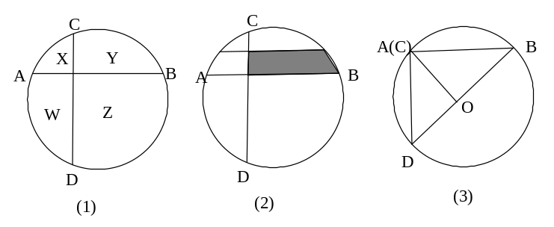
而A(Y)+A(W)为最小，其值为πr²－r²．所以的最大值是= .
4.我们证明当n=5时，满足条件的k =3;当n≥6时, k =[]+1([x]表示不超过x的最大整数)．
假设存在一个n边形有k个内角是直角，因为其它所有的角小于360º,于是有
(n―k)×360º+ k ×90º＞(n―2)×180 º,即k＜.
因为k和n是整数，所以，k≤[]+1．
如果n=5，则[]+1＝4.可是，如果五边形有四个内角是直角，则另外一个角是180 º，矛盾．
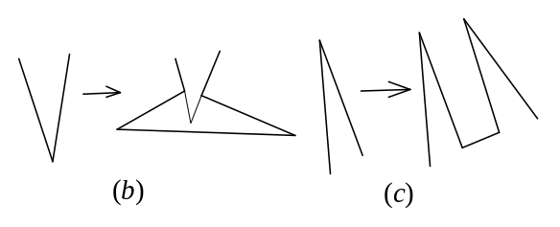
图中给出的五边形有3个内角是直角,所以,最大整数k=3．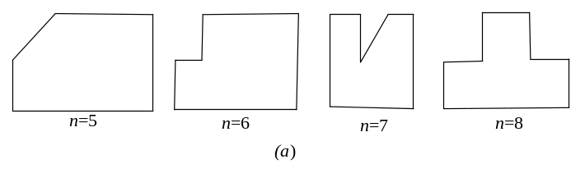对于n≥6,我们构造一个有[]+1个直角的n边形． n=6,7,8时的例子如图所示(a)．
对于n≥9,我们归纳地构造例子．
对于所有大于180 º的内角，我们可以割出一个“少一个顶点的三角形”，使得多出三个顶点，多出两个内角为直角的角，如图(b). 图(c)是另一种构造方法．
5. 连接EF. 在梯形AEFD中,显然有sin∠AGD=sin∠DGF=sin∠EGF=sin∠AGE, ①
S_{△AGD}= S_{△AED}―S_{△AEG} = S_{△AEF}―S_{△AEG} = S_{△EGF}. ②
由①和②有(S_{△EGF})²= S_{△EGF} ·S_{△AGD} = (EG ·GFsin∠EGF) ·(AG ·GDsin∠AGD)
=(EG ·AGsin∠AGE) ·(GF ·GDsin∠DGF)= S_{△AGE} ·S_{△DGF}. ③
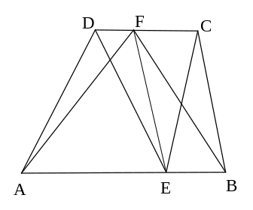
由②和③有
S_{AEFD}=S_{△AGE}+ S_{△EGF}+ S_{△DGF}+ S_{△AGD}
=2S_{△EGF}+(S_{△AGE} +S_{△DGF})≥2S_{△EGF}+2=4S_{△EGF.} ④
类似地,有S_{BEFC}≥4S_{△EHF}. ⑤
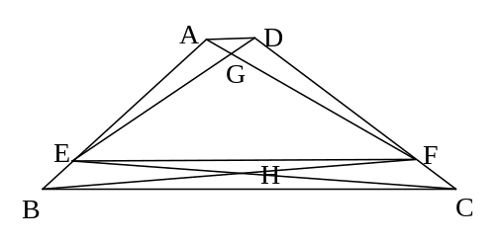
④+⑤,再乘以,得S_{ABCD}≥S_{EHFG}. ⑥
对于后半题,如果ABCD是一个任意凸四边形,结论不一定成立.举一反例如下:作一个梯形ABCD使得BC∥AD,AD=1,BC=100,梯形高h=100.在AB上取一点E,作EF∥BC,交线段CD于点F. 已知线段EF与BC之间的距离为1.
S_{ABCD}= (AD+BC)h=5050, ⑦
EF= (99BC+AD)=99.01. ⑧
点G到线段EF之间的距离记为h',显然, = = 99.01. ⑨
从而,h'= ⑩
那么, S_{EHFG}＞S_{△EFG}= EF×h'= ＞×5050= S_{ABCD}. ⑪
6.任意五个点，其中没有三点共线，则移动可以找到以它们为顶点的三个非锐角三角形. 这个结论可分三种情况讨论.
(1)若五个点组成一个凸五边形，则这个五边形至少有两个内角为钝角，它们可能相邻(例如∠A, ∠B),也可能不相邻(例如∠A, ∠C),如图a,b. 再注意四边形ACDE至少有一个内角非锐角，这样就找到三个非锐角，相应得到三个非锐角三角形.
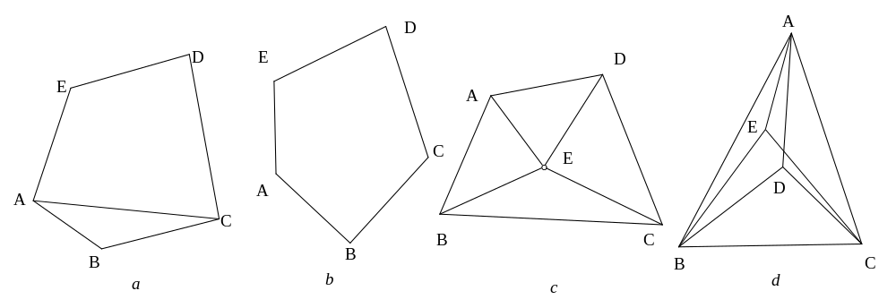
(2)若五个点中，有四个点组成一个凸四边形ABCD, 如图c, 另一点E在四边形ABCD内部，则EA、EB、EC、ED相互间的夹角至少有两个钝角.再加上ABCD中的非锐内角，至少也可找到三个非锐角三角形.[来源:学科网]
(3) 若五个点中，有三个点组成一个三角形ABC，如图d, 另外两点D，E在三角形ABC内部，由于
∠ADB, ∠BDC, ∠CDA中至少有两个钝角，∠AEB, ∠BEC, ∠CEA中也至少有两个钝角，这样我们可以找到四个钝角三角形.
综合(1),(2),(3)可得结论.[来源:Z_xx_k.Com]
由于每个非锐角三角形至多属于C1₀₀₋₃个五点组，而五点组共有C1₀₀个.所以，100个点可组成非锐角三角形至少有个，它是三角形总数的 = , 因此，锐角三角形不多于三角形总数的70%.
7. 连坐标原点O及点M,取线段OM的中点I(p×997,7 p×997),把满足条件的一个直角三角形关于点I作一个中心对称,即把点(x, y)变为(p×1994- x, 7p×1994- y).于是,满足条件的一个整点三角形变为一个与之全等的整点直角三角形.三角形的内心变到点M, 直角顶点变到坐标原点. 因此, 所求整点三角形的个数, 只须考虑直角顶点在坐标原点, 内心在点M的情况即可.
考虑满足上述条件的整点直角△OAB.
设∠xOM=β,∠xOA=α, α+ = β,由题设条件,知tanβ=7,
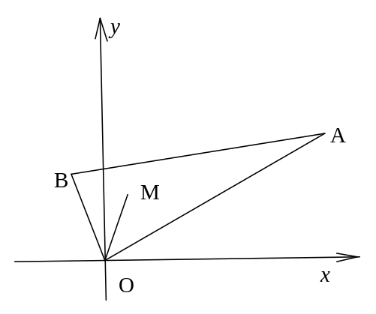
tanα=tan(β-) = = . ①
于是,直角边OA上的任一点的坐标可写成(4t,3t),由于A是整点,则t∈N, OA=5t, 从∠yOB=α, 可知B的坐标为(-3s,4s), s∈N,OB=5s.
直角三角形内切圆半径r=OM=5p×1994.
设OA=2r+u ,OB=2r+v. ②
由于OA,OB,r都为5的倍数,则正整数u, v都是5的倍数.
利用圆外一点到圆的两条切线长相等,有
AB=(r+u)+(r+v)=2r+u+v. ③
由于△OAB是一个直角三角形,有
0=AB²-OA²-OB²=(2r+u+v)²-(2r+u)²-(2r +v)²=2uv-4r². ④
于是,有uv=2r². ⑤
由于, 都是正整数,可得
· =2³×997×p². ⑥
当p≠2和p≠997时,有 ⑦
这里i=0,1,2,3; j=0,1,2; k=0,1,2.那么(,)有4×3×3=36组不同的(有序)解.
当p=2时,有 ⑧
这里i=0,1,2,3,4,5; j=0,1,2. 那么(,)有6×3=18组不同的(有序)解.
当p=997时,有 ⑨
这里i=0,1,2,3; j=0,1,2,3,4. 那么(,)有4×5=20组不同的(有序)解.
于是,所求的直角三角形的个数S= ⑩

8. 设n个点为A₁,A₂,…,A_{n},并设A₁A_{i}=1(i=2,34,5).
由于以A₁为圆心，1为半径的圆与以A₂为圆心，1为半径的圆至多相交于两点，故A₂A₃,A₂A₄,A₂A₅中至少有一个不为1. 又A₂恰好与四个A_{i}的距离为1,故n≥6.
以A₁为圆心、1为半径的圆与以A₆为圆心、1为半径的圆至多相交于两点，故A₆A₂, A₆A₃, A₆A₄, A₆A₅中至多两个为1,因此A₆与A₇,…,A_{n}中至少两点的距离均为1,所以n≥8.
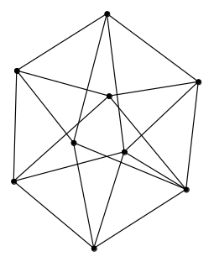
当n=8时,必有A₆A₇=1,A₆A₈=1.同理A₇A₈=1.因此A₆、A₇、A₈中每一点恰好与A₂、A₃、A₄、A₅中两点的距离为1.
以A₆、A₇、A₈为圆心，1为半径的三个圆另交于三点，至少有两点为A₂、A₃、A₄、A₅中的两点，设为A₂、A₃.再设这两点均在以A₆为圆心的圆上，则A₂、A₆、A₃共线，A₂A₃为直径.这样A₁不可能与A₂、A₃的距离均为1,矛盾.
所以，n≥9. n=9可达到,如图所示.
本节“习题4”解答：

1. 最大的体积为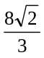.
根据三角形的两边之和大于第三边这一性质，按题设数据，所有一边为2的三角形，其余两边只可能是：
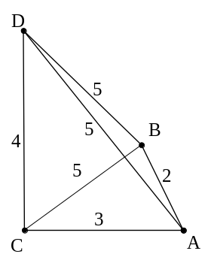
- 3，3；②5，5；③4，5；④3，4.
从而题设四面体中，以2为公共边的两个侧面三角形的其余两边只可能有三种情形：
(1)①与②；
(2)①与③；
(3)②与④.
下面就这三种情况分别讨论之：
(1)如图，AC=BC=3，AD=BD=5，因为3²+4²=5²，
故CD⊥AC，CD⊥BC，从而CD⊥平面ABC，由对称性，
这样的四面体只有一个，其体积为：
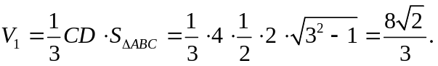
(2)这样的四面体有两个，如图，易知它们的体积相等，
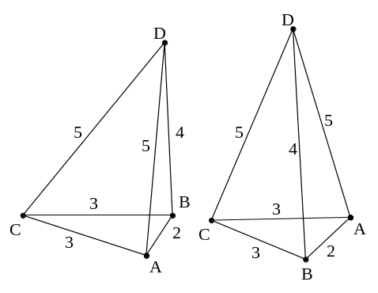
记为V₂.因为2²+4²<5²,故∠ABD为钝角，
即棱BD与底面ABC斜交，设D至ABD的高为h₂，
则h₂<BD=4,故
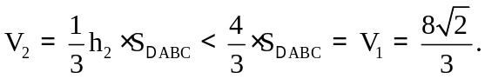
(3)这样的四面体也有两个，如图，易知它们的体积也相等，记为V₃.
因为2²+5²＞5²,故∠BAD为锐角，即棱AB与平面ACD斜交，设B至ABD的高为h₃，则h₃<AB=2,故
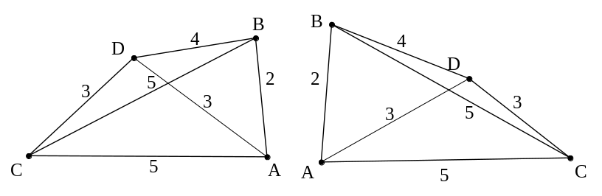
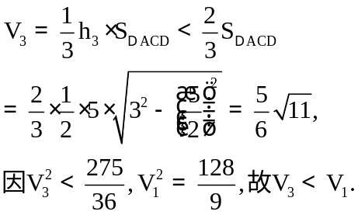
所以，最大的体积为V₁=.
2.(1)如图1，△ABC、△ADC、△BCD均为等腰三角形，A、B、D三点也共线.所以，任意三点都有一条对称轴..故它是一个好的集合.但是，A、B、C、D不是轴对称的.
(2)用反证法 假设结论不成立..于是，不可能有集合中的6个点共线. 否则，在这条直线外必有一个属于集合的点K,过点K作此直线的垂线，则此直线上必有至少3个点在这条垂线的同侧，记为A、B、C(如图2)
因为∠KCB、∠KBA＞, 所以，AC＞BC.
由于K、C、B有对称轴，则BC=CK.[来源:学,科,网]
同理，AC=CK,矛盾.故不可能有集合中的6个点共线.
不妨设A、B为这个集合中距离最短的两个点(如图3)，则其余2001个点有以下4种情况：
(i)在线段AB的中垂线上；
(ii)在AB所在直线上；
(iii)在以A为圆心，AB为半径的圆上；
(iv)在以B为圆心，AB为半径的圆上.
由前面的证明可知，(i)、(ii)两种情况点的总数不超过10个.
又因为AB的距离最小，所以，(iii)、(iv)两种情况点的总数不超过10个.
故10+10+2＜2003.矛盾.
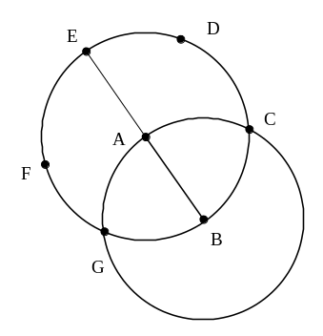
因此，结论成立.
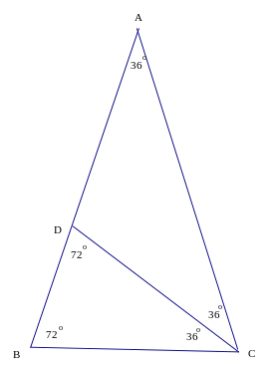
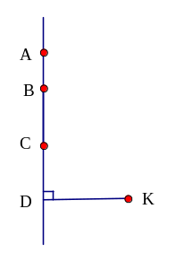

图１ 图２ 图３
3.假设结论成立.设方格纸板的第1行为S₁, 第2行为S₂,…，第n行为S_{n}.设S₁中有k个向量“↓”.
由于甲虫从任何一个单位正方形出发均能回到这个单位正方形，且不允许甲虫离开方格纸板，即方格由一些环路组成，其中任意两条不相交.所以S₁中没有向量“↑”，且S₂中有k个向量“↑”.又因为这一行所有向量的和等于这一行平行于这一行的所有向量之和,所以，S₂中有k个向量“↓”.继续这一论证，得到在S₂，S₃，…，S_{n−1}中均有k个向量“↑”和k个向量“↓”，且S₁中有k个向量“↓”，在S_{n}中有k个向量“↑”，且S₁中没有向量“↑”，S_{n}中没有向量“↓”.
于是，所有竖直方向的向量的总数为2k(n−2)+k+k=2k(n−1).
同理，设第1列有l个向量“→”,则所有水平向量的总数为2l(n−1).
所以，所有向量的数目为2k(n−1)＋2l(n−1)＝2 (n−1)( k+l) = n².
因为，n−1≥2, n与n−1互质，矛盾.
综上所述，不存在满足条件的向量的放法.
4.最小的“好数”是5,且2005是“好数”.
在三点组(P_{i}, P_{j}, P_{k})中，若|P_{i} P_{j}|为有理数(或无理数)，|P_{i} P_{k}|和|P_{j} P_{k}|为无理数(或有理数)，我们称(P_{i}, P_{j}, P_{k})为一个“好组”.
- n=3显然不是“好数”.
n=4也不是“好数”.若不然，假设P₁, P₂, P₃, P₄满足条件，不妨设| P₁P₂|为有理数及(P₁, P₂, P₃)为一好组，则(P₂, P₃, P₄)为一好组. 显然(P₂, P₄, P₁)和(P₂, P₄, P₃)均不是好组.所以，P₁, P₂, P₃, P₄不能满足条件.矛盾.
n=5是好数. 以下五个格点满足条件：A₅={(0,0),(1,0),(5,3),(8,7),(0,7)}
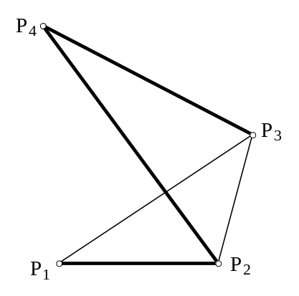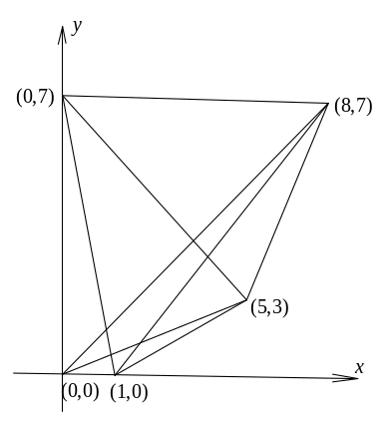
- 设A={(1,0),(2,0),…,(669,0)}, B={(1,1),(2,1),…,(668,1)}, C={(1,2),(2,2),…,(668,2)}, =A∪B∪C.
对任意正整数n，n²+1和n²+4不是完全平方数.不难证明，对于集合S₂₀₀₅中任两点P_{i} ，P_{j} ，|P_{i} P_{j}|为有理数当且仅当P_{i} P_{j}与某坐标轴平行.所以2005是“好数”.
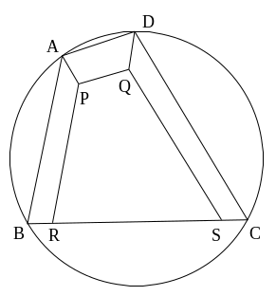
5.如果四边形是等腰梯形，我们可以用平行于底边的线分割成若干多个等腰梯形，因为任意一个等腰梯形都有外接圆，故命题对等腰梯形总是成立的.
以下设圆内接四边形ABCD不是等腰梯形. 不妨设∠A≥∠C, ∠D≥∠B. 由于对角互补，所以∠A≥∠B，∠D≥∠C. 作∠BAP=∠B, ∠CDQ=∠C,使得P、Q在四边形ABCD内且PQ∥AD,再作PR∥AB,QS∥DC(如图),
因为∠B+∠ADC=∠C+∠BAD=180º，
所以∠DAP=∠BAD-∠B=∠ADC-∠C=∠ADQ,
因此四边形APQD,ABRP,CDQS都是等腰梯形，当然有外接圆.
又∠QPR+∠QSR=∠BAD+∠C=180º,从而四边形PQSR也有外接圆.这样我们就把四边形ABCD分成四个有外接圆的四边形，其中三个是等腰梯形.
对n＞4, 我们可以用前面所讲的分割等腰梯形的方法进一步把四边形ABCD分割成n个有外接圆的四边形.
6. (1)不能.若不然,如图,所得的8条线段的长为1,2,3,4,5,6,7,8,因为三角形中的任意一边之长大于其余两边之差的绝对值,故在一个非等腰且边长为整数的三角形中,任何一边的长大于1,所以长为1的线段只可能是AB或AF.不妨设AF=1,由于1=AF＞|AC−CF|,且AC,CF均为正整数,所以AC=CF. 在△ACF中,由余弦定理得
cos∠C= =1 =1― .
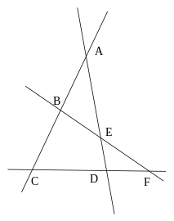
在△BCD中,由余弦定理得
BD²=BC²+CD²―2BC·CDcos∠C
=BC²+CD²―2BC·CD(1― )
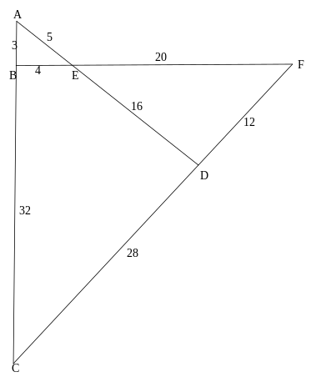
= BC²+CD²―2BC·CD+· .
上式中·为小于1的真分数，而其余各项均为整数，矛盾．
故不存在满足条件的4条直线，使得截出的8条线段的长分别为
1,2,3,4,5,6,7,8.
(2)是存在的，如图所示，其中△ABE, △FDE, △FBC, △ADC
都是边长为3,4,5的相似直角三角形．所截得的8条线段的长依次
为3,4,5,12,16,20,28,32.
7.设直角三角形的顶点和边长分别为A,B,C,a,b,c,其中c是斜边，内切圆圆心和半径分别为M和r.
在线段CA上有不同于C的格点(例如A),设其中距C最近的格点为A₁,同样设CB上距C最近的格点为B₁,因为绕任一格点旋转90º后格点仍为格点，所有CA₁=CB₁. 设CA₁=CB₁＝e, 易知CA=ne,CB=me,其中m,n是正整数．即a= me,b= ne. 因为m,n是正整数，所以e是有理数．根据勾股定理得c²=a²+b²=e²(m²+n²).
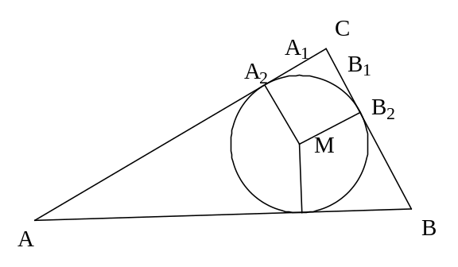
即m²+n²=()². ①
由于是有理数，()²是整数，所以是整数．
设 = k,则c=ke,代入①得m²+n²= k²． ②
从而m,n,k中奇数的个数为0或2
.因此，r= (a+b−c)= (m+n−k)e是e的倍数．
如图，设A₂,B₂是切点，则CA₂= CB₂= r,因此，A₂,B₂也是格点，所以M也是格点.
8.如图表明9条线段已经足够了．下面证明至少需要9条线段．
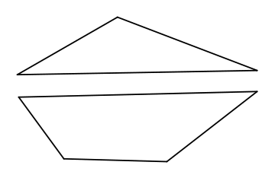
如果某点A不作为线段的端点，则其它6点至少要连C6＞9条线段．
如果点A只作为1条线段的端点，则不与A相连的5点之间至少要连C5＞9条线段．
设每一点至少要作为两条线段的端点．若点A只作为两条线段AB、AC的端点，则不与A相连的4点之间至少要连C4=6条线段．从B点至少还要引出1条线段，所以这时至少有2+6+1=9条线段．
若每一点至少作为3条线段的端点，则至少多于［］=10条线段.
9.设向量PiPi＋1＋PiPi＋11PiPi＋1有分量u_{i}, v_{i}, i=0,1,2,…,1992.每对u_{i}, v_{i}互质，否则，在P_{i}和P_{i＋1}之间应有另外的格点．
假设任一线段P_{i}P_{i＋1}上均不包含所需的点Q,则u_{i}＋v_{i}≡1(mod2), i=0,1,2,…,1992. 因此，
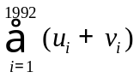≡1993(mod2)≡1 (mod2).
然而，所有向量PiPi＋1＋PiPi＋11PiPi＋1的总和是零向量，这意味着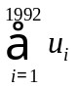=0和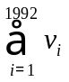=0.
这是矛盾的．所以对于某个i,0≤i≤1992,在线段P_{i}P_{i＋1}上存在一个点Q(q_{x},q_{y})使得2q_{x}和2q_{y}是奇整数．
10. 记所求最小值为f(m,n),可以证明
f(m,n)=m+n－(m , n) (＊)
其中(m,n)表示m和n的最大公约数.
事实上,不妨设m≥n..
- 关于m归纳,可以证明存在一种合乎题意的分法,使得正方形边长之和恰为
m+n _(m,n).
当m=1时,命题显然成立.
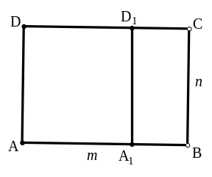
假设当n≤k时,结论成立(k≥1). 当m=k+1时,若n=k+1,则命题显然成立. 若n<k+1,从矩形ABCD中切去正方形AA₁D₁D(如图 ),由归纳假设矩形A₁BCD₁有一种分法使得正方形边长之和恰为m－n+n－(m－n,n)=m－(m,n).
于是原矩形ABCD有一种分法使得所得正方形边长之和为
m+n－(m , n).
- 关于m归纳可以证明(＊)成立.
当m=1时,由于n=1,显然f(m，n)=1=m+n－(m , n).
假设m≤k时,对任意1≤n≤m有f(m，n)=m+n－(m , n).
若m=k+1,当n=k+1时,显然f(m，n)=k+1=m+n—(m , n).
当1≤n≤k时,设矩形ABCD按要求分成了p个正方形,其边长分别为a₁,a₂,…,a_{p}不妨设a₁≥a₂≥…≥a_{p}，
显然a₁=n或a₁<n.
若a₁<n,则在AD与BC之间的与边AD平行的任一直线至少穿过两个分成的正方形(或其边界),于是a₁+a₂+…+a_{p}不小于AB与CD之和.
所以a₁+a₂+…+a_{p}≥2m> m+n－(m , n).
若a₁=n,则一个边长分别为m—n和n的矩形可按题目要求分成边长分别为a₂,a₃,…,a_{p}的正方形,由归纳假设
a₂+a₃+…+a _{p} ≥m－n+n－(m—n,n)=m－(m,n).
从而a₁+a₂+…+a_{p}≥m+n－(m , n).
于是当m+k+1时, f(m,n)≥m+n－(m , n).
再由(1)可知f (m,n)=m+n－(m , n).
11.不妨设A、B、C 不共线．将AB、BC、CA都扩展成直线，把平面分成t个部分，如图a所示分为三种区域．
(1)X点在区域I内，记l(PQR)为△PQR的最长边的长度．
延长AX交BC与D(图b),则AX≤AD≤max{AB,BC}≤l(ABC),同理BX≤l(ABC), CX≤l(ABC),
所以l(ABX)≤l(ABC), l(BCX)≤l(ABC), l(CAX)≤l(ABC),于是
m(ABX)+m(BCX)+m(CAX) = ＋＋
≥＋＋ = =m(ABC). ①
(2)X点在区域II中，不妨设X在∠BAC的对顶角中，记BC、CA、AB所对应的高分别为h_{a}、h_{b}、h_{c.}
(I)若m(BCX)是从X引出，则m(BCX)≥h_{a}≥m(ABC)，所证不等式成立．
(II)若m(BCX)不是从X引出，则m(BCX)＝CD.(图c)
(i)若∠CBX≤90º,则CD=BCsin∠CBX≥BCsin∠ABC= h_{c}≥m(ABC).
(ii)若∠CBX≥90º,则∠CBD=∠BXC+∠BCX≥∠BCX≥∠BCA,而∠CBD=180º－∠CBX≤90º,所以
CD=BCsin∠CBD≥BCsin∠BCA= h_{b}≥m(ABC).
于是，此时所证不等式成立．
(3)若X点在区域III中,不妨设在∠ABC所含的区域中,考虑AB、BC、CA、AX、BX、CX中的最长边(图d) 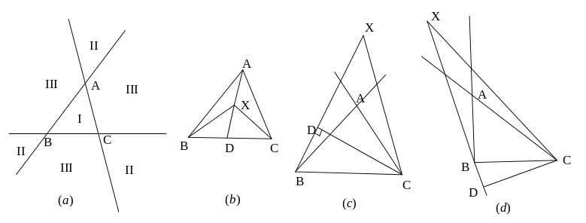
(I)若AB、BC、CA之一为l(ABC),由①的证明即知要证的不等式成立．
(II)若BX最长，如图，BX与AC交于D, ∠ADB≤90º.作AE⊥BX于E,CF⊥BX于F,则
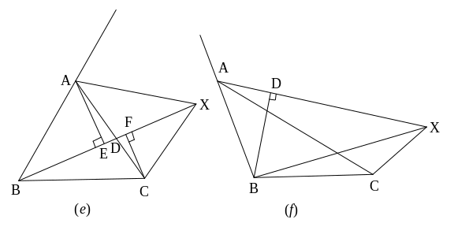
m(ABX)=AE,m(BCX)=CF.又因为∠ADB＞∠ACB.
所以AE+CF=ACsin∠ADB＞ACsin∠ACB=h_{a}≥m(ABC),
即有m(ABC)≤m(ABX)+m(BCX)≤m(ABX)+m(BCX)+m(CAX).
(III)若最长边为AX或CX,不妨设为AX.在△ABX中，∠ABX≥∠BAX,则
90º≥∠BAX≥∠BAC.作BD⊥AX于D,则
m(ABX)=BD=ABsin∠BAX≥ABsin∠BAC= h_{b}≥m(ABC).
所以，m(ABC)≤m(ABX)+m(BCX)+m(CAX).
综上所述，总有m(ABC)≤m(ABX)+m(BCX)+m(CAX)成立.
12. 设这n个点的集合V={A₀,A₁,A₂,…,A_{n−1}}为全集，记A_{i}的所有邻点(与A_{i}有连线段的点)的集合为B_{i}, B_{i}中点的个数记为|B_{i}|=b_{i}. 显然, 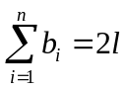且b_{i}≤(n－1),i=0,1,2,…, n－1.
若存在b_{i}=n－1时, 只须取l=(n－1)+[]+1≤(q+1)(n－1)+1= q(q+1)²+1，则图中必存在四边形. 因此, 下面只讨论b_{i}＜n－1, i=0,1,2,…, n－1的情况.
不妨设q +2≤b₀＜n－1.
用反证法. 若图中不存在四边形，则当i≠j时，B_{i}与B_{j}无公共点对，即|B_{i}∩B_{j}|≤1(0≤i＜j≤n－1. 因此，
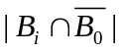≥b_{i}－1, i=0,1,2,…, n－1.
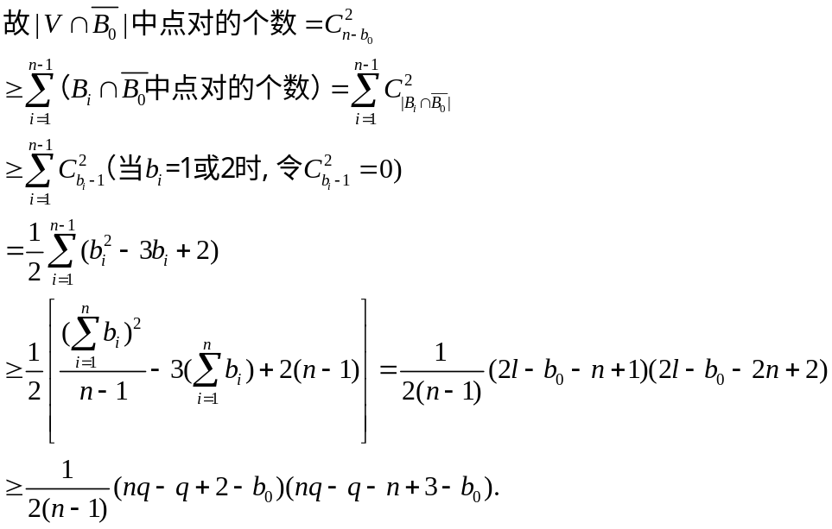
即q(q+1)(n－b₀)(n－b₀－1)≥(nq－q+2－b₀)(nq－q－n+3－b₀). ①
而(nq－q－n+3－b₀)－q(n－b₀－1)=(q－1)b₀－n+3, ②
及(nq－q+2－b₀)－(q+1)(n－b₀)=qb₀－q－n+2≥q(q+2)－q－n+2=1＞0 ③
由②、③及(n－b₀)(q+1)，(n－b₀－1)q皆为正整数，得
(nq－q+2－b₀)(nq－q－n+3－b₀)＞q(q+1)(n－b₀)(n－b₀－1).
而这与所得的式①相矛盾，故原命题成立.

学科网
w。w-w*k&s%5￥u

学科网
w。w-w*k&s%5￥
成套的课件成套的教案成套的试题成套的微专题尽在高中数学同步资源大全QQ群552511468也可联系微信fjmath加入百度网盘群4000G一线老师必备资料一键转存自动更新永不过期

